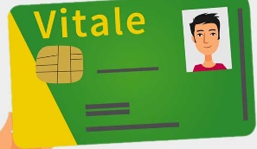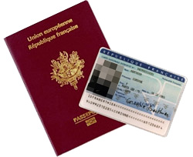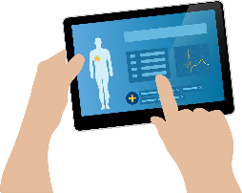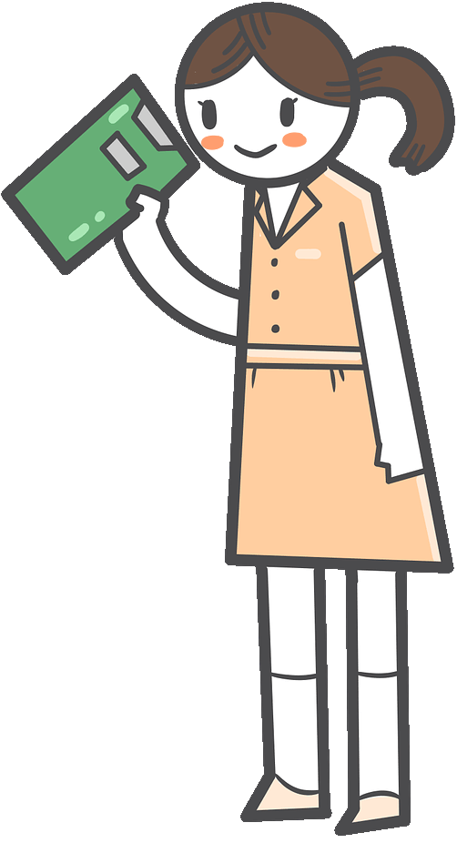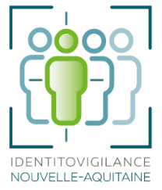

Recevoir le bon traitement

Pourquoi est-ce important ?

La bonne identification des documents de santé conditionne la sécurité des echanges d’informations entre professionnels   
tout au long du parcours de santé

***Attention : la carte vitale n’est pas un document d’identité valide !***

**Bien vous identifier pour bien vous soigner**

**Pensez à vous munir d’une pièce d’identité valide pour chaque rendez-vous avec un professionnel de santé.**

Si besoin, faites rapidement **corriger vos documents** d’identité auprès de l’état civil de votre commune

**Documents valides** :   
carte nationale d’identité, passeport,   
titre de séjour…

**Ici, on enregistre votre identité officielle pour sécuriser votre prise en charge.**

Partager les bonnes informations

Réaliser les bons soins

Utiliser le bon dossier médical

Passer les bons examens